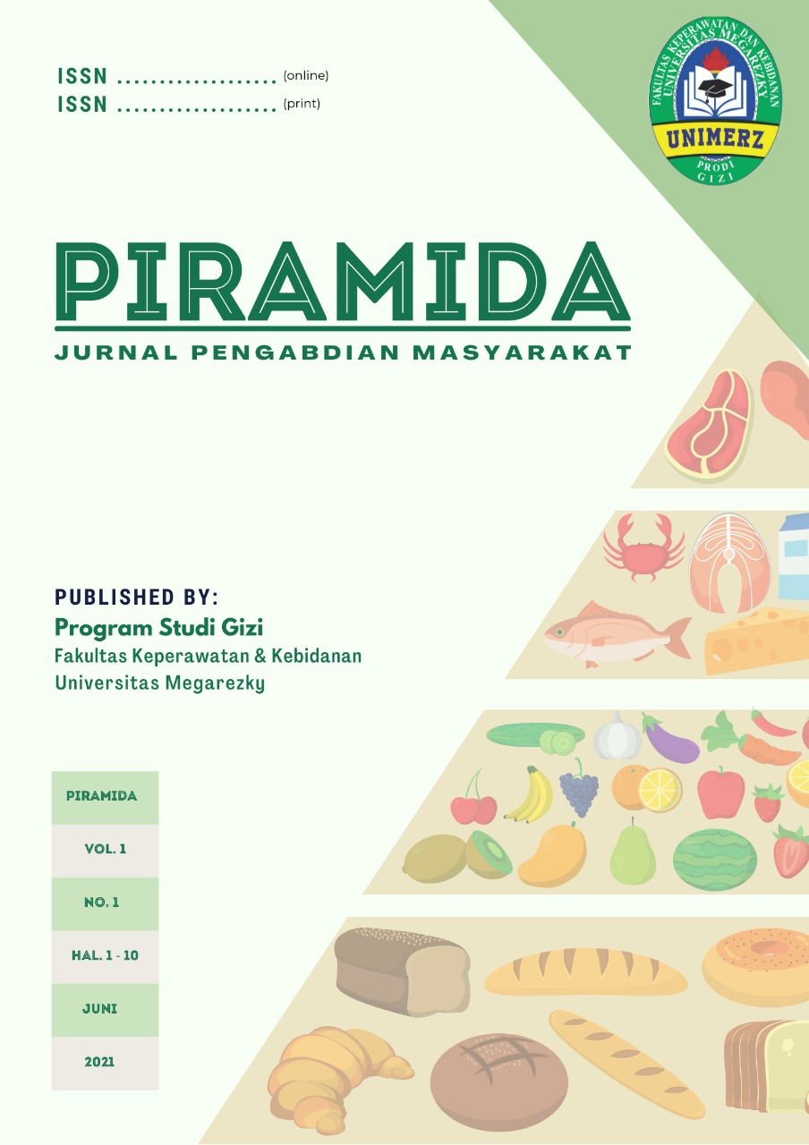
PIRAMIDA : Jurnal Pengabdian Masyarakat

https://journal.unimerz.com/index.php/piramida

Volume 1 | Nomor 1 | Oktober |2021
e-ISSN: 0000-0000 dan p-ISSN: 0000-0000

Good and Correct Breastfeeding Technique Training at the Pattingalloang Health Center Makassar City

Pelatihan Teknik Menyusui Yang Baik Dan Benar Di Puskesmas Pattingalloang Kota Makassar

Nahira¹
¹Prodi Kebidanan, Fakultas Keperawatan dan Kebidanan, Universitas Megarezky
Article History:  Received : 1 Agustus 2021  Revised form : 15 Agustus 2021  Accepted : 12 September  Keywords:  Breastfeeding technique;  ASI  Kata kunci:  Teknik menyusui;  ASI | Abstract
 | The coverage of exclusive breastfeeding in Indonesia in 2018 was 37.3%, of which the province of South Sulawesi was still low at 40% of the national target of 80.0%. The success of breastfeeding is determined by the mother's knowledge of good and correct breastfeeding techniques. Based on research conducted in developing countries shows that babies who are not given breast milk will have a 6-10 times higher risk of dying in the first few months of life. This will have an impact on increasing the Infant Mortality Rate (IMR). The purpose of this community service is to increase knowledge and understanding of pregnant women regarding good and correct breastfeeding techniques. The method used is training where previously pregnant women are given an explanation regarding breastfeeding techniques, then videos are shown and do it independently. To measure the understanding of pregnant women, a pretest and posttest were carried out which then the results were tested using SPSS. Where the value of = 0.000 is obtained, which means that there is an increase in knowledge related to good and correct breastfeeding techniques.
 | Abstrak
 | Cakupan pemberian ASI Eksklusif di indonesia pada tahun 2018 37,3%, dimana provinsi Sulawesi Selatan tergolong masih rendah yaitu 40% dari target nasional 80,0%. Keberhasilan menyusui salah satunya ditentukan dari pengetahuan ibu mengenai teknik menyusui yang baik dan benar. Berdasarkan penelitian yang dilakukan di negara berkembang menunjukkan bahwa bayi yang tidak diberi Air Susu Ibu akan memiliki resiko 6-10 kali lebih tinggi meninggal pada beberapa bulan pertama kehidupan. Hal ini akan berdampak meningkatnya Angka Kematian Bayi (AKB). Tujuan dilakukannya pengabdian masyarakat ini untuk meningkatkan pengetahuan dan pemahaman ibu hamil terkait teknik menyusui yang baik dan benar. Metode yang digunakan adalah pelatihan dimana sebelumnya ibu hamil diberikan penjelasan terkait teknik menyusui, kemudian diperlihatkan video dan melakukannya secara mandiri. Untuk mengukur pemahaman ibu hamil dilakukan pretest dan posttest yang kemudian hasilnya di uji dengan menggunakan SPSS. Dimana diperoleh nilai ρ = 0.000 yang berarti terjadi peningkatan pengetahuan terkait teknik menyusui yang baik dan benar.

Pendahuluan
Pencapaian keberhasilan menyusui salah satunya ditentukan dari pengetahuan ibu mengenai teknik-teknik menyusui yang benar. Cakupan pemberian ASI Eksklusif di Indonesia pada tahun 2018 yaitu 37,3%. Dari 34 provinsi, Provinsi Sulawesi Selatan tergolong rendah yaitu 40,0% sedangkan target nasional yaitu 80,0% (Dinas Kesehatan, 2019).
Berdasarkan penelitian yang dilakukan di negara berkembang menunjukkan bahwa bayi yang tidak diberi Air Susu Ibu akan memiliki resiko 6-10 kali lebih tinggi meninggal pada beberapa bulan pertama kehidupan. Hal ini akan berdampak meningkatnya Angka Kematian Bayi (AKB).Teknik menyusui yang benar adalah cara memberikan ASI kepada bayi dengan perlekatan dan posisi ibu dan bayi dengan benar (Rahmawati, 2017).
Beberapa penelitian lainnya mengidentikasi faktor-faktor yang mempengaruhi pemberian ASI eksklusif pada ibu. Pendidikan ibu adalah faktor yang signifkan dalam penelitian (Rinata, Rusdyati and Sari, 2016). Berbagai jenis penelitian di Sulawesi Selatan masih memiliki cakupan pemberian ASI eksklusif yang rendah. Penelitian oleh (Sulistianingsih, 2018) menemukan bahwa cakupan pemberian ASI eksklusif oleh ibu multipara di Kabupaten Jeneponto cukup rendah yaitu 26,3% dan dipengaruhi oleh pengetahuan dan informasi dari petugas kesehatan. Hal ini menjadi masalah karena saat ini informasi menyusui eksklusif sangat mudah untuk didapatkan. Berdasarkan latar belakang tersebut, mendorong peneliti untuk mengetahui melaksankan penyuluhan teknik menyusui yang baik dan benar di Puskesmas Pattingalloang Kota Makassar

Metode
Pengabdian manyarakat ini dilakukan dengan metode pelatihan teknik menyusui yang baik dan benar di Puskesmas Pattingalloang Kota Makassar pada tanggal 06 Mei 2021. Pengabdian masyarakat ini dihadiri oleh 15 ibu hamil dengan melaksanakan prepost test untuk mengetahui sejauh mana pengetahuan ibu hamil terkait teknik pemberian ASI. Pengabdian masyarakat ini dilakukan dengan memaparkan materi, video dan mempraktikkan langsung teknik menyusui yang baik dan benar dengan menggunakan LCD dan leaflet. Setelah dilakukan post-test data dianalisis dengan menggunakan spss dan disajikan dalam betuk tabel pada hasil dan pembahasan.

Hasil dan Pembahasan
Kegiatan Pengabdian Masyarakat ini dilaksanakan pada hari Kamis tanggal 06 Mei 2021 dimulai pada pukul 09.00 sampai 13.00 di Puskesmas Pattingalloang. Dalam kegiatan pengabdian masyarakat ini dilaksanakan dengan membawakan materi, video dan praktik langsung terkait teknik menyusui yang baik dan benar.
Pada kegiatan ini dilakukan pre-test sebagai dasar pengetahuan awal dari peserta yang mengikuti kegiatan ini dan dilakukan post-test sebagai evaluasi dari hasi pengabdian masyarakat ini.

Tabel. 1
Pengetahuan Teknik Menyusui yang Baik dan Benar

Variabel | N | Mean | Std. Deviation | α = 0,05
Pre-Test | 15 | 6.8 | 0.94112 | ρ = 0,000
Post-Test | 15 | 8.0 | 1.06904 | ρ = 0,000

Dari hasil olahan data menggunakan uji Paired Samples Test dengan jumlah sampel 15 orang diperoleh ada peningkatan pengetahuan dari rata-rata nilai quisioner pre-test diperoleh nilai jawaban yang benar 6.8 setelah pelatihan berubah menjadi 8.0 dengan nilai ρ = 0.000 yang berarti terjadi peningkatan pengetahuan terkait teknik menyusui yang baik dan benar (Sugiyono, 2012).

Gambar 1.
Dokumentasi Pelatihan Teknik Menyusui yang Baik dan Benar

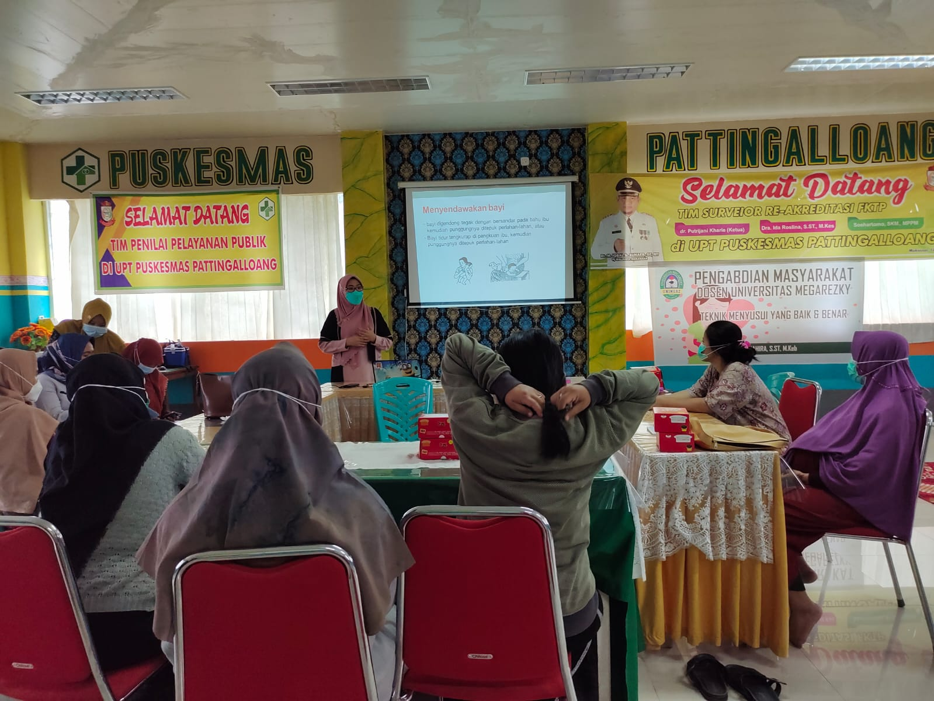
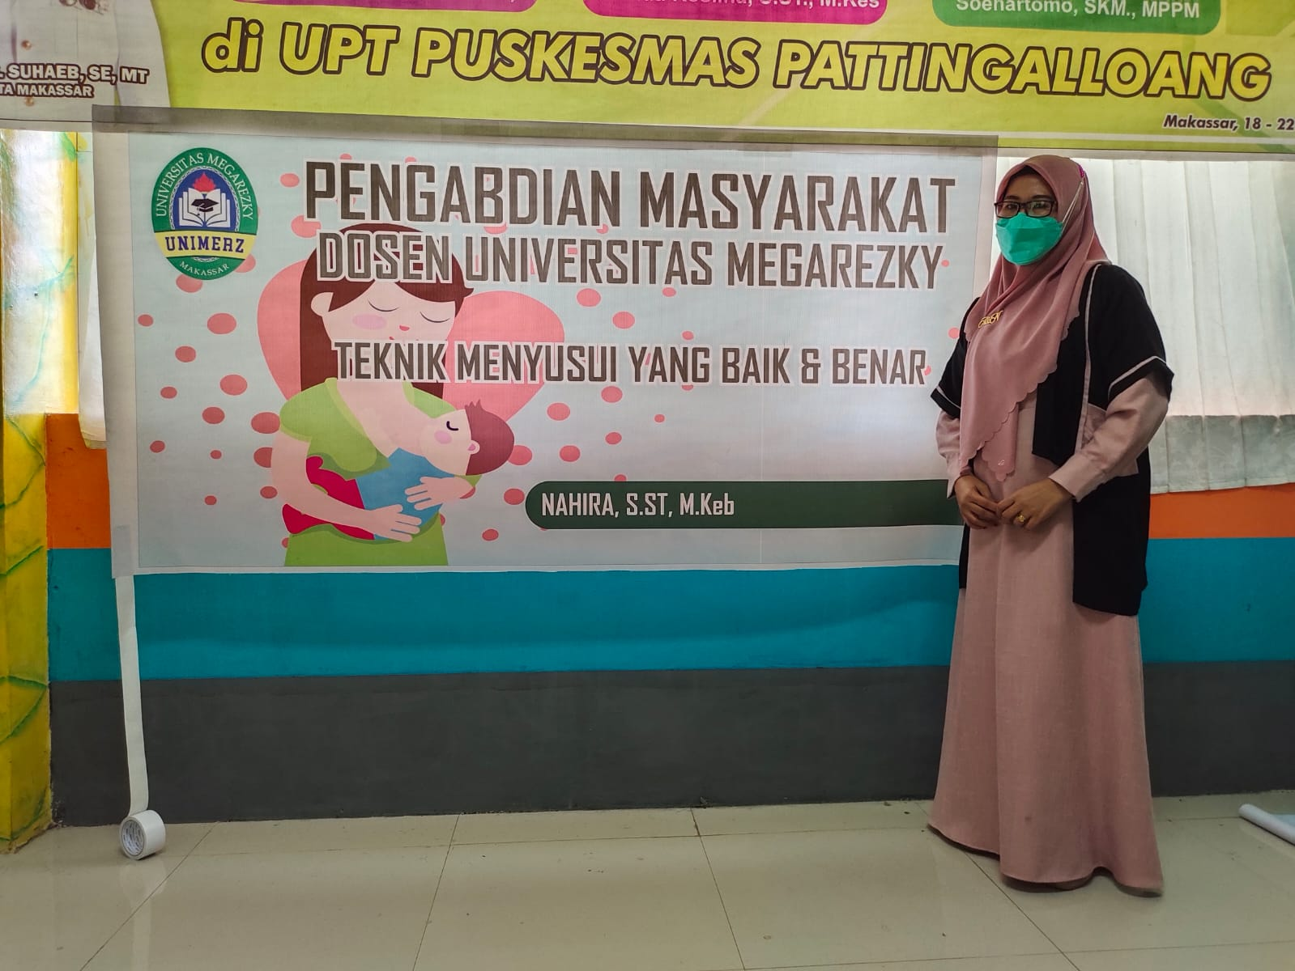

Menyusui adalah keterampilan yang dipelajari oleh ibu dan bayi, dimana keduanya membutuhkan waktu dan kesabaran untuk pemenuhan nutrisi pada bayi selama 6 bulan. Teknik menyusui yang benar adalah cara memberikan ASI kepada bayi dengan perlekatan dan posisi ibu dan bayi dengan benar (Ilmiah and Keperawatan, 2018).
Teknik Menyusui yang Benar Teknik menyusui yang benar yang diungkapkan (Wardhani, Dinastiti and Fauziyah, 2021) yaitu :
- Sebelum mulai menyusui putting dan areola mammae dibersihkan terlebih dahulu dengan kapas basah atau ASI dikeluarkan sedikit, kemudian dioleskan pada putting dan sekitar kalang payudara.
- Bayi diletakkan menghadap perut ibu / payudara.
- Ibu duduk atau berbaring dengan santai, jika duduk akan lebih baik menggunakan kursi yang rendah (hal ini bertujuan supaya kaki ibu tidak menggantung) dan punggung ibu bersandar pada sandaran kursi.
- Bayi dipegang pada belakang bahunya dengan menggunakan
satu lengan, kepala bayi terletak pada siku ibu (kepala tidak boleh menengadah dan bokong bayi ditahan dengan telapak
tangan)
- Satu tangan bayi diletakkan dibelakang badan ibu, dan yang satunya di depan.
- Perut bayi menempel pada badan ibu, posisi kepala bayi menghadap payudara (tidak hanya menoleh atau membelokkan kepala bayi).
- Telingan dan lengan bayi terletak pada satu garis lurus.
- Ibu menatap bayi dengan kasih sayang.
- Payudara dipegang dengan ibu jari diatas dan jari yang lain menopang di bawah, jangan terlalu menekan putting susu atau kalang payudara saja.
- Bayi diberi rangsangan agar membuka mulut (roting refleks) dengan cara menyentuh pipi dengan putting susu atau menyentuh sisi mulut bayi..
- Setelah bayi membuka mulut, dengan cepat kepala bayi didekatkan ke payudara ibu dan putting susu serta kalang payudara dimasukkan ke mulut bayi.
- Usahakan sebagian besar kalang payudara dapat masuk kedalam mulut bayi, sehingga putting susu berada di bawah langit-langit dan lidah bayi akan menekan ASI keluar dari tempat penampungan ASI yang terletak di bawah kalang payudara.
- Setelah bayi mulai menghisap payudara tak perlu dipegang atau disangga.
- Melepas isapan bayi Setelah menyusui pada satu payudara sampai kosong, sebaiknya diganti dengan payudara yang satunya. Cara melepas isapan bayi yaitu jari kelingking ibu dimasukkan ke mulut bayi melalui sudut mulut atau dagu bayi ditekan ke bawah.
- Menyendawakan bayi untuk mengeluarkan udara dari lambung supaya bayi tidak muntah setelah menyusu. Cara menyendawakan bayi adalah bayi digendong tegak dengan bersandar pada bahu ibu kemudian punggungnya ditepuk secara perlahan atau dengan cara bayi tidur tengkurap dipangkuan ibu
kemudian punggungnya ditepuk perlahan-lahan.

Kesimpulan dan Saran
Pengabdian masyarakat dengan judul teknik menyusui yang baik dan bena. Dilaksanakan dengan melalui pelatihan. Pelaksaanaan pengabdian masyarakat pada tanggal 06 Mei dengan jumlah peserta 15 orang yang di Puskesmas Pattingalloang Kota Makassar pada pukul 09.00-13.00 WITA.
Kegiatan Pengabdian Masyarakat ini menjadi salah satu sarana penyampaian informasi kepada masyarakat khususnya ibu hamil tentang teknik menyusui yang baik dan benar sehingga bisa diterapkan untuk pemberian ASI Eksklusif pada bayinya.

Daftar Pustaka
- Dinas Kesehatan (2019) ‘Rencana Kerja Tahun 2018 Dinas Kesehatan’, Rencana Kerja Tahun 2018 Dinas Kesehatan Provensi Sulawesi Selatan, p.
- Ilmiah, J. and Keperawatan, B. (2018) ‘Indonesian Journal of Nursing Research (IJNR)’, 1(2).
- Rahmawati, N. I. (2017) ‘Pendidikan Ibu Berhubungan dengan Teknik Menyusui pada Ibu Menyusui yang Memiliki Bayi Usia 0-12 Bulan Mother Education Related with Breastfeeding Techniques among The Breastfeeding Mother Who Have Baby 0-12 Month’, Indonesian Journal of Nursing and Midwifery, 7642, pp. 11–19.
- Rinata, E., Rusdyati, T. and Sari, P. A. (2016) ‘Teknik Menyusui Posisi, Perlekatan Dan Keefektifan Menghisap - Studi Pada Ibu Menyusui Di Rsud Sidoarjo’, Temu Ilmiah Hasil Penelitian dan Pengabdian Masyarakat, pp. 128–139.
- Sugiyono (2012) ‘Metode Penelitian Pendidikan Administrasi’, Alfabbeta Pres, pp. 58–59.
- Sulistianingsih, A. (2018) ‘Faktor Risiko Yang Berpengaruh Terhadap Teknik Menyusui Pada Ibu Nifas’, Gaster, 16(2), p. 117. doi: 10.30787/gaster.v16i2.300.
- Wardhani, R. K., Dinastiti, V. B. and Fauziyah, N. (2021) ‘Pendidikan Kesehatan Untuk Meningkatkan Asi Eksklusif’, Journal of Community Engagement in Health, 4(1), pp. 149–154.

